00352<CR><LF>
0<CR><LF>

0+.859+3.54<CR><LF> traité par yoctopus -> « 0 : .859,3.54»
0A = <LF>
Trouve: Yocto-SDI12
System.String[]
Ouvert!

Yocto
YSTREAM_REPORT (V2)

USB packet header
Yoctopuce internal state
fragmented SDI-12 ASCII
sensor values
metadata block
padding

2C 33 32 2E 32 = ,32.2
8C 65 6E 65 72 69 63 53 65 = type – genericSe

00-18-1C-0C-30-41-33-43-30-3A-00-D4-2C-33-32-2E-32-31-34-22-0A-2C-32-30-35-39-38-5D-02-8C-6F-72-74-00-67-65-6E-65-72-69-63-53-65-00-00-00-00-00-00-00-00-00-00-00-00-00-00-00-00-00-00-00-00-00
00-11-64-22-30-3A-32-34-2E-35-35-39-2C-33-32-2E-32-34-35-22-0A-2C-32-30-36-34-39-5D-01-8C-6F-72-74-00-67-65-6E-65-72-69-63-53-65-00-00-00-00-00-00-00-00-00-00-00-00-00-00-00-00-00-00-00-00-00

00-0A-1C-4F-4B-0D-0A-0D-0A-5B-02-D4-2C-33-32-2E-32-34-35-22-0A-2C-32-30-36-34-39-5D-01-8C-6F-72-74-00-67-65-6E-65-72-69-63-53-65-00-00-00-00-00-00-00-00-00-00-00-00-00-00-00-00-00-00-00-00-00

00-1B-1C-0C-30-41-33-44-30-3A-03-D4-2C-33-32-2E-32-34-35-22-0A-2C-32-30-36-34-39-5D-01-8C-6F-72-74-00-67-65-6E-65-72-69-63-53-65-00-00-00-00-00-00-00-00-00-00-00-00-00-00-00-00-00-00-00-00-00
00-1C-1C-0C-30-41-33-45-30-3A-04-D4-2C-33-32-2E-32-34-35-22-0A-2C-32-30-36-34-39-5D-01-8C6F-72-74-00-67-65-6E-65-72-69-63-53-65-00-00-00-00-00-00-00-00-00-00-00-00-00-00-00-00-0000-00-00-00 .64
00-1D-1C-0C-30-41-33-46-30-30-05-D4-2C-33-32-2E-32-34-35-22-0A-2C-32-30-36-34-39-5D-01-8C-6F-72-74-00-67-65-6E-65-72-69-63-53-65-00-00-00-00-00-00-00-00-00-00-00-00-00-00-00-00-00-00-00-00-00
00-1E-1C-0C-30-41-34-30-30-20-06-D4-2C-33-32-2E-32-34-35-22-0A-2C-32-30-36-34-39-5D-01-8C-6F-72-74-00-67-65-6E-65-72-69-63-53-65-00-00-00-00-00-00-00-00-00-00-00-00-00-00-00-00-00-00-00-00-00
00-1F-1C-0C-30-41-34-31-30-20-07-D4-2C-33-32-2E-32-34-35-22-0A-2C-32-30-36-34-39-5D-01-8C-6F-72-74-00-67-65-6E-65-72-69-63-53-65-00-00-00-00-00-00-00-00-00-00-00-00-00-00-00-00-00-00-00-00-00
00-18-1C-0C-30-41-34-33-30-3A-00-D4-2C-33-32-2E-32-34-35-22-0A-2C-32-30-36-34-39-5D-01-8C-6F-72-74-00-67-65-6E-65-72-69-63-53-65-00-00-00-00-00-00-00-00-00-00-00-00-00-00-00-00-00-00-00-00-00
00-11-64-22-30-3A-32-34-2E-35-35-39-2C-33-32-2E-32-32-38-22-0A-2C-32-30-37-30-31-5D-01-8C-6F-72-74-00-67-65-6E-65-72-69-63-53-65-00-00-00-00-00-00-00-00-00-00-00-00-00-00-00-00-00-00-00-00-00
00-0A-1C-4F-4B-0D-0A-0D-0A-5B-02-D4-2C-33-32-2E-32-32-38-22-0A-2C-32-30-37-30-31-5D-01-8C-6F-72-74-00-67-65-6E-65-72-69-63-53-65-00-00-00-00-00-00-00-00-00-00-00-00-00-00-00-00-00-00-00-00-00
00-1B-1C-0C-30-41-34-34-30-3A-03-D4-2C-33-32-2E-32-32-38-22-0A-2C-32-30-37-30-31-5D-01-8C-6F-72-74-00-67-65-6E-65-72-69-63-53-65-00-00-00-00-00-00-00-00-00-00-00-00-00-00-00-00-00-00-00-00-00
00-1C-1C-0C-30-41-34-35-30-30-04-D4-2C-33-32-2E-32-32-38-22-0A-2C-32-30-37-30-31-5D-01-8C-6F-72-74-00-67-65-6E-65-72-69-63-53-65-00-00-00-00-00-00-00-00-00-00-00-00-00-00-00-00-00-00-00-00-00
00-1D-1C-0C-30-41-34-36-30-20-05-D4-2C-33-32-2E-32-32-38-22-0A-2C-32-30-37-30-31-5D-01-8C-6F-72-74-00-67-65-6E-65-72-69-63-53-65-00-00-00-00-00-00-00-00-00-00-00-00-00-00-00-00-00-00-00-00-00
00-1E-1C-0C-30-41-34-37-30-20-06-D4-2C-33-32-2E-32-32-38-22-0A-2C-32-30-37-30-31-5D-01-8C-6F-72-74-00-67-65-6E-65-72-69-63-53-65-00-00-00-00-00-00-00-00-00-00-00-00-00-00-00-00-00-00-00-00-00
00-1F-1C-0C-30-41-34-39-30-3A-07-D4-2C-33-32-2E-32-32-38-22-0A-2C-32-30-37-30-31-5D-01-8C-6F-72-74-00-67-65-6E-65-72-69-63-53-65-00-00-00-00-00-00-00-00-00-00-00-00-00-00-00-00-00-00-00-00-00
00-10-64-22-30-3A-32-34-2E-35-34-33-2C-33-32-2E-32-34-32-22-0A-2C-32-30-37-35-32-5D-00-8C-6F-72-74-00-67-65-6E-65-72-69-63-53-65-00-00-00-00-00-00-00-00-00-00-00-00-00-00-00-00-00-00-00-00-00
00-1E-1C-0C-30-30-43-32-30-20-06-D4-4F-4B-0D-0A-0D-0A-5B-02-B0-2C-31-34-38-33-5D-01-90-50-6F-72-74-00-67-65-6E-65-72-69-63-53-65-00-00-00-00-00-00-00-00-00-00-00-00-00-00-00-00-00-00-00-00-00
[16:09:02]
Connecté : YSDIMK01-2F3174.sdi12Port //pas dans explorer
Connecté sur usb
HUM:32,2 TEMP:24,6 16:09:07
HUM:32,2 TEMP:24,6 16:09:07
HUM:32,2 TEMP:24,6 16:09:07
HUM:32,2 TEMP:24,6 16:09:07
HUM:32,2 TEMP:24,6 16:09:12
HUM:32,2 TEMP:24,6 16:09:12
HUM:32,2 TEMP:24,5 16:09:12
HUM:32,2 TEMP:24,5 16:09:12
Déconnecté
00-1B-1C-0C-30-41-35-46-30-30-03-D4-4F-4B-0D-0A-0D-0A-5B-02-B0-2C-32-30-39-30-36-5D-01-8C-6F-72-74-00-67-65-6E-65-72-69-63-53-65-00-00-00-00-00-00-00-00-00-00-00-00-00-00-00-00-00-00-00-00-00
00-1C-1C-0C-30-41-36-30-30-20-04-D4-4F-4B-0D-0A-0D-0A-5B-02-B0-2C-32-30-39-30-36-5D-01-8C-6F-72-74-00-67-65-6E-65-72-69-63-53-65-00-00-00-00-00-00-00-00-00-00-00-00-00-00-00-00-00-00-00-00-00
00-1D-1C-0C-30-41-36-31-30-20-05-D4-4F-4B-0D-0A-0D-0A-5B-02-B0-2C-32-30-39-30-36-5D-01-8C-6F-72-74-00-67-65-6E-65-72-69-63-53-65-00-00-00-00-00-00-00-00-00-00-00-00-00-00-00-00-00-00-00-00-00
00-1E-1C-0C-30-41-36-33-30-3A-06-D4-4F-4B-0D-0A-0D-0A-5B-02-B0-2C-32-30-39-30-36-5D-01-8C-6F-72-74-00-67-65-6E-65-72-69-63-53-65-00-00-00-00-00-00-00-00-00-00-00-00-00-00-00-00-00-00-00-00-00
---------------------------------------------------------------------------------

HUM:27,3 TEMP:20,9 08:34:00
HUM:27,3 TEMP:20,9 08:34:00
HUM:27,4 TEMP:20,9 08:34:00
HUM:27,4 TEMP:20,9 08:34:00
HUM:27,3 TEMP:20,9 08:34:05
HUM:27,3 TEMP:20,9 08:34:05
HUM:27,3 TEMP:20,9 08:34:05
HUM:27,3 TEMP:20,9 08:34:05
[08:34:06]
Déconnecté

00-1A-1C-0C-30-30-42-45-30-3A-0A-1C-4F-4B-0D-0A-0D-0A-5B-02-B0-2C-31-34-38-33-5D-01-90-50-6F-72-74-00-67-65-6E-65-72-69-63-53-65-00-00-00-00-00-00-00-00-00-00-00-00-00-00-00-00-00-00-00-00-00 00-1B-1C-0C-30-30-42-46-30-3A-03-D4-4F-4B-0D-0A-0D-0A-5B-02-B0-2C-31-34-38-33-5D-01-90-50-6F-72-74-00-67-65-6E-65-72-69-63-53-65-00-00-00-00-00-00-00-00-00-00-00-00-00-00-00-00-00-00-00-00-00 00-1C-1C-0C-30-30-43-30-30-30-04-D4-4F-4B-0D-0A-0D-0A-5B-02-B0-2C-31-34-38-33-5D-01-90-50-6F-72-74-00-67-65-6E-65-72-69-63-53-65-00-00-00-00-00-00-00-00-00-00-00-00-00-00-00-00-00-00-00-00-00 00-1D-1C-0C-30-30-43-31-30-20-05-D4-4F-4B-0D-0A-0D-0A-5B-02-B0-2C-31-34-38-33-5D-01-90-50-6F-72-74-00-67-65-6E-65-72-69-63-53-65-00-00-00-00-00-00-00-00-00-00-00-00-00-00-00-00-00-00-00-00-00 00-1E-1C-0C-30-30-43-32-30-20-06-D4-4F-4B-0D-0A-0D-0A-5B-02-B0-2C-31-34-38-33-5D-01-90-50-6F-72-74-00-67-65-6E-65-72-69-63-53-65-00-00-00-00-00-00-00-00-00-00-00-00-00-00-00-00-00-00-00-00-00 00-1F-1C-0C-30-30-43-34-30-3A-07-D4-4F-4B-0D-0A-0D-0A-5B-02-B0-2C-31-34-38-33-5D-01-90-50-6F-72-74-00-67-65-6E-65-72-69-63-53-65-00-00-00-00-00-00-00-00-00-00-00-00-00-00-00-00-00-00-00-00-00 00-10-60-22-30-3A-32-30-2E-39-30-31-2C-32-37-2E-33-30-36-22-0A-2C-31-35-33-35-5D-00-90-50-6F-72-74-00-67-65-6E-65-72-69-63-53-65-00-00-00-00-00-00-00-00-00-00-00-00-00-00-00-00-00-00-00-00-00 00-19-1C-0C-30-30-43-35-30-3A-09-1C-4F-4B-0D-0A-0D-0A-5B-01-B0-2C-31-35-33-35-5D-00-90-50-6F-72-74-00-67-65-6E-65-72-69-63-53-65-00-00-00-00-00-00-00-00-00-00-00-00-00-00-00-00-00-00-00-00-00 00-1A-1C-0C-30-30-43-36-30-30-02-D4-4F-4B-0D-0A-0D-0A-5B-01-B0-2C-31-35-33-35-5D-00-90-50-6F-72-74-00-67-65-6E-65-72-69-63-53-65-00-00-00-00-00-00-00-00-00-00-00-00-00-00-00-00-00-00-00-00-00 00-1B-1C-0C-30-30-43-37-30-20-03-D4-4F-4B-0D-0A-0D-0A-5B-01-B0-2C-31-35-33-35-5D-00-90-50-6F-72-74-00-67-65-6E-65-72-69-63-53-65-00-00-00-00-00-00-00-00-00-00-00-00-00-00-00-00-00-00-00-00-00 00-1C-1C-0C-30-30-43-38-30-20-04-D4-4F-4B-0D-0A-0D-0A-5B-01-B0-2C-31-35-33-35-5D-00-90-50-6F-72-74-00-67-65-6E-65-72-69-63-53-65-00-00-00-00-00-00-00-00-00-00-00-00-00-00-00-00-00-00-00-00-00 00-1D-1C-0C-30-30-43-41-30-3A-05-D4-4F-4B-0D-0A-0D-0A-5B-01-B0-2C-31-35-33-35-5D-00-90-50-6F-72-74-00-67-65-6E-65-72-69-63-53-65-00-00-00-00-00-00-00-00-00-00-00-00-00-00-00-00-00-00-00-00-00 00-16-60-22-30-3A-32-30-2E-39-30-31-2C-32-37-2E-33-32-34-22-0A-2C-31-35-38-36-5D-06-90-50-6F-72-74-00-67-65-6E-65-72-69-63-53-65-0220-00-00-00-00-00-00-00-00-00-00-00-00-00-00-00-00-00-00-00-00
HUM:32,2 TEMP:24,6 16:09:07 - 30.04
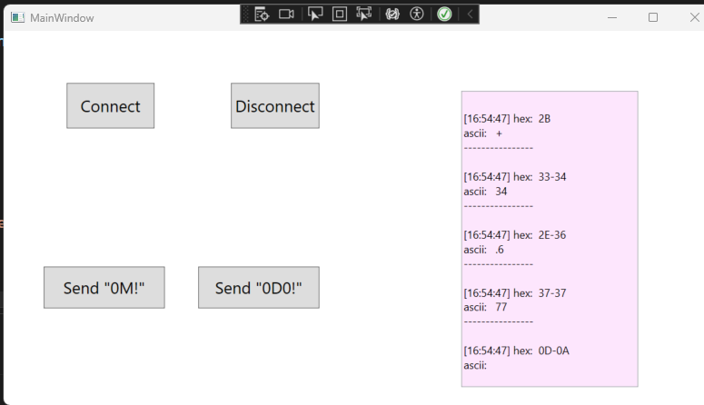
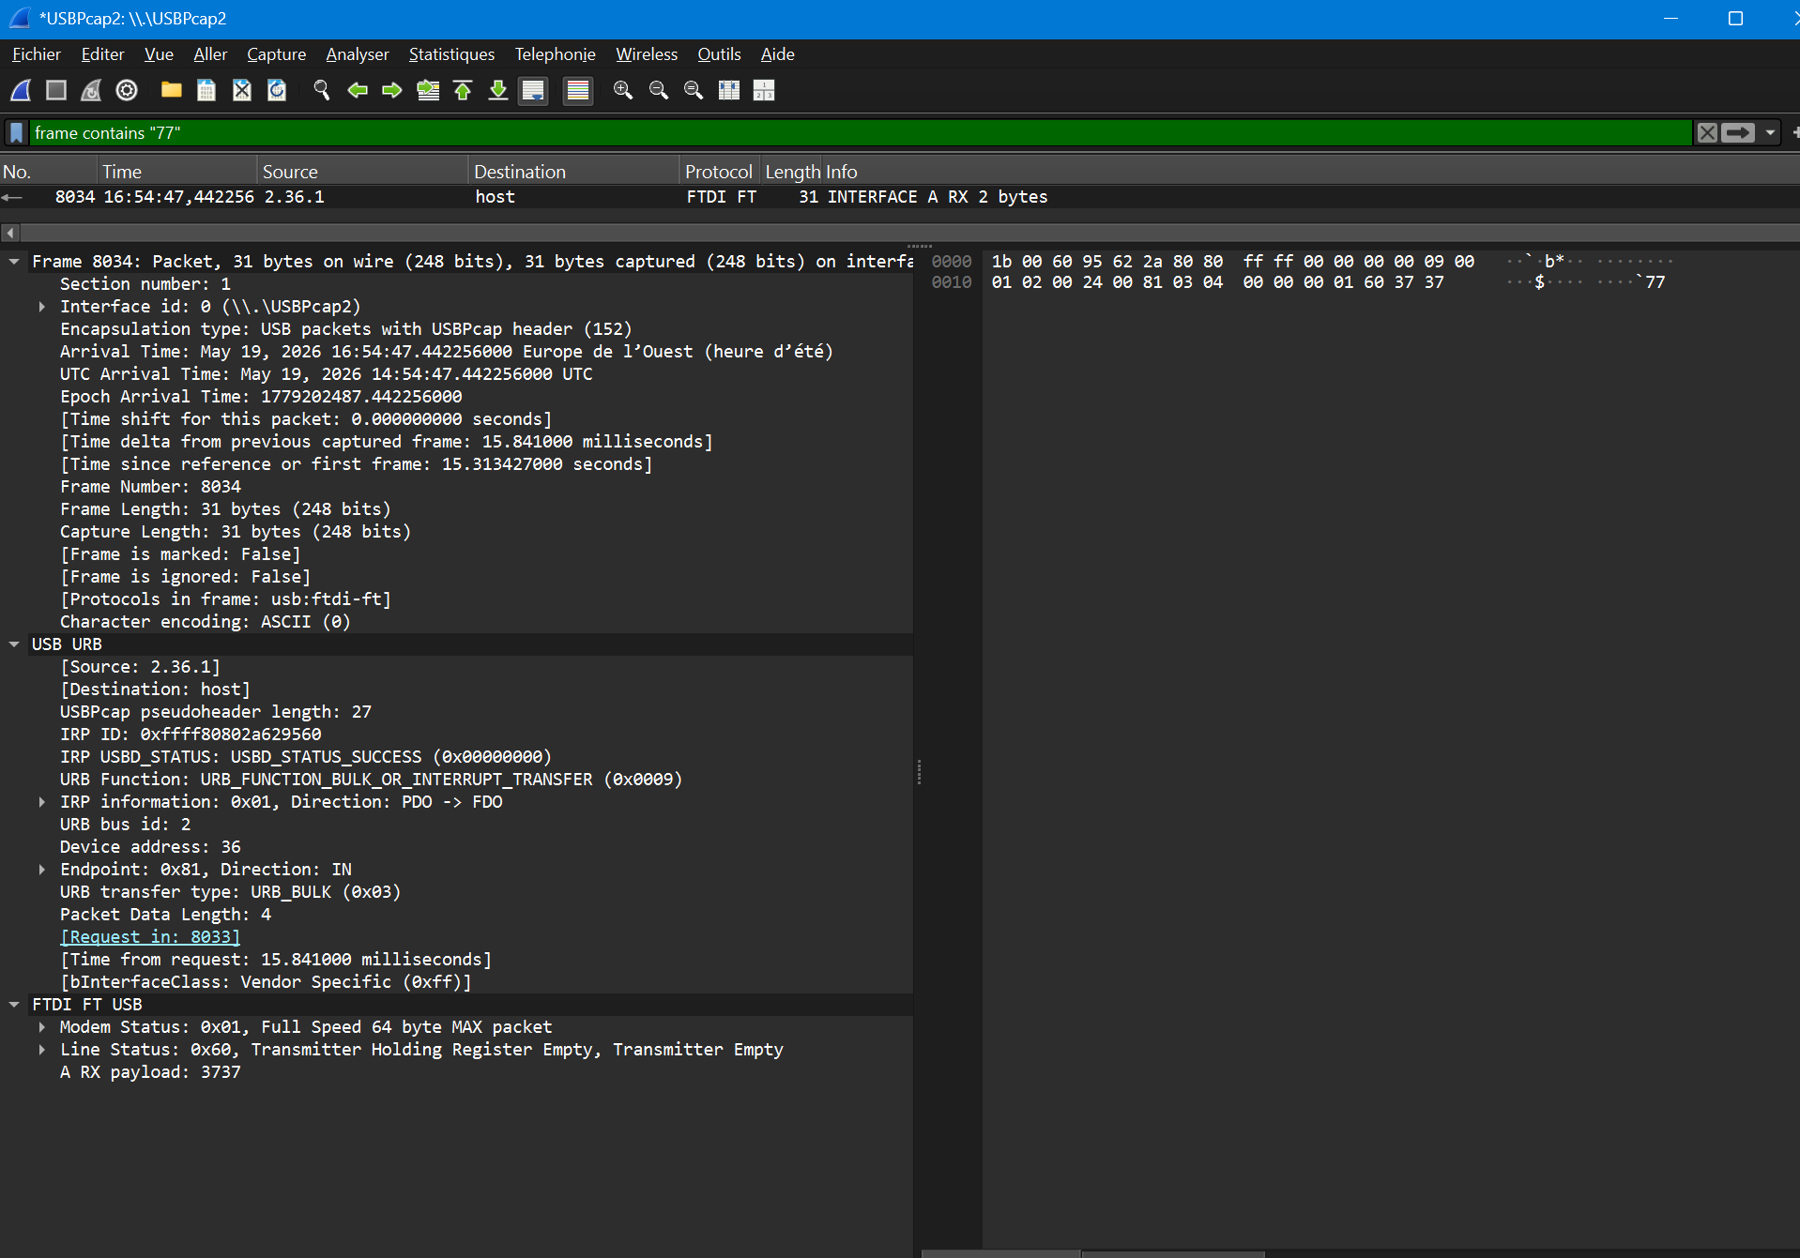00-1B-1C-0C-30-41-33-44-30-3A-03-D4-2C-33-32-2E-32-34-35-22-0A-2C-32-30-36-34-39-5D-01-8C-6F-72-74-00-67-65-6E-65-72-69-63-53-65-00-00-00-00-00-00-00-00-00-00-00-00-00-00-00-00-00-00-00-00-00
30.04
00-1B-1C-0C-30-41-35-46-30-30-03-D4-4F-4B-0D-0A-0D-0A-5B-02-B0-2C-32-30-39-30-36-5D-01-8C-6F-72-74-00-67-65-6E-65-72-69-63-53-65-00-00-00-00-00-00-00-00-00-00-00-00-00-00-00-00-00-00-00-00-00
HUM:27,3 TEMP:20,9 08:34:00 – 1.05
00-1A-1C-0C-30-30-42-45-30-3A-0A-1C-4F-4B-0D-0A-0D-0A-5B-02-B0-2C-31-34-38-33-5D-01-90-50-6F-72-74-00-67-65-6E-65-72-69-63-53-65-00-00-00-00-00-00-00-00-00-00-00-00-00-00-00-00-00-00-00-00-00
00-1E-1C-0C-30-31-31-46-30-3A-06-D4-4F-4B-0D-0A-0D-0A-5B-01-B0-2C-32-32-30-30-5D-00-90-50-6F-72-74-00-67-65-6E-65-72-69-63-53-65- - NOT MEASUREMENT : 4F 4B – OK /R /N
00-17-58-22-30-3A-32-34-2E-36-38-34-2C-32-38-2E-33-22-0A-2C-32-32-35-30-5D-07-98-00-90-50-6F-72-74-00-67-65-6E-65-72-69-63-53-65- MEASUREMENT : 0:24.684,28.3
00-08-1C-4F-4B-0D-0A-0D-0A-5B-00-D4-2C-32-38-2E-33-22-0A-2C-32-32-35-30-5D-07-98-00-90-50-6F-72-74-00-67-65-6E-65-72-69-63-53-65 4F-4B-0D-0A-0D-0A- - OK /R /N | 2C-32-38-2E-33-22 - ,28.3"
00-19-1C-0C-30-31-32-30-30-3A-01-D4-2C-32-38-2E-33-22-0A-2C-32-32-35-30-5D-07-98-00-90-50-6F-72-74-00-67-65-6E-65-72-69-63-53-65
00-16-60-22-30-3A-32-34-2E-36-35-35-2C-32-38-2E-32-38-32-22-0A-2C-32-33-30-31-5D-06-90-50-6F-72-74-00-67-65-6E-65-72-69-63-53-65-
HUM:28,3 TEMP:24,7
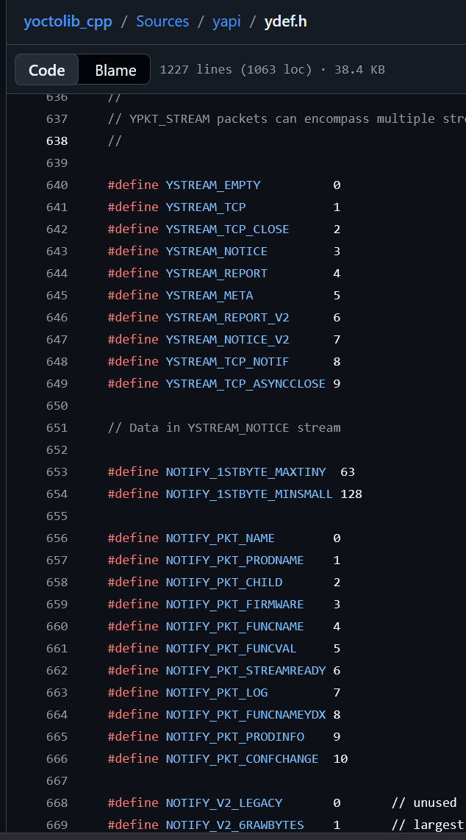
USB stream
→ YSTREAM_* packets (Yocto internal protocol)
→ inside: notifications / sensor values / metadata
→ inside some cases: SDI-12 ASCII fragments
40 08:36:57,626201 2.3.0 host USB 228 GET DESCRIPTOR Response CONFIGURATION
